API网关设计

文档版本号： | V1.0 | 文档编号：
文档密级： | 保密 | 归属部门/项目：
产品名： |  | 子系统名：
编写人： |  | 编写日期：

修订记录：
版本号 | 修订人 | 修订日期 | 修订描述
V1.0 |  |  | 初稿

派发清单：
发文人/部门 | 日期 | 电话/传真

受文人/部门 | 动作类型* | 日期 | 电话/传真

＊动作类型：批准、审核、通知、归档、参与会议，其它（请说明）

目 录
1 简介 5
1.1 目的 5
1.2 文档范围 5
1.3 预期的读者和阅读建议 5
1.4 参考文档 5
1.4.1 包含文档 5
1.4.2 相关文档 5
2 总体设计思路 6
2.1 请求过程 7
2.2 请求限流 7
2.3 熔断降级 7
2.4 配置热更新 8
2.5 参数裁剪 8
2.6 黑名单 8

简介

目的
本文档提供API网关的设计思路，帮助开发理解API网关实现的逻辑设计及架构设计，为代码开发提供上层指导。

文档范围
本文档描述了系统最高层次上的逻辑结构、物理结构以及各种指南，对相关子系统的设计起总体上的指导作用。相关子系统（粒度最粗的子系统）的内部设计由各高层设计提供。

预期的读者和阅读建议
本文档目标读者是：
  - 需要使用API网关的项目开发人员、测试人员等；

参考文档

包含文档
无

相关文档

总体设计思路
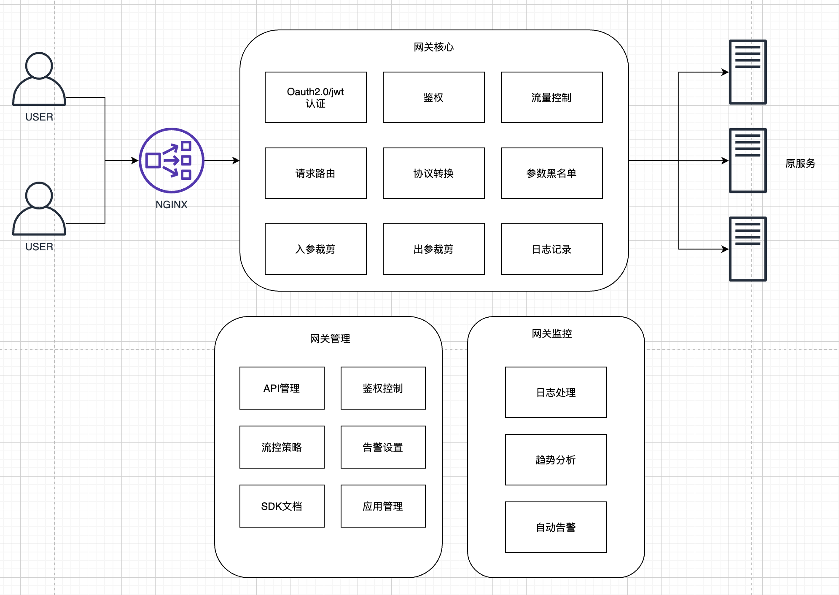
应用架构设计如上图，API网关中心包含高可用负载均衡nginx、网关核心服务集群、网关管理服务集群、网关监控服务集群。其中

- 负载均衡需要实现高可用方案，本系统使用阿里的SLB实现负载均衡的高可用。
- 网关核心服务负责接收客户端的请求，调度、加载和执行组件，将请求路由到上游服务端，处理上游服务端返回的结果等。其中包含Oauth2.0/jwt认证、鉴权、流量控制、请求路由、协议转换、参数黑名单、入参裁剪、出参裁剪、日志记录等模块。
- 提供统一的管理界面，用户可在此进行 API、组件、系统基础信息的设置和维护。其中包含API管理、鉴权控制、流控策略、告警设置、SDK文档、应用管理等模块。
- 负责收集监控日志、生成各种运维管理报表、自动告警等；

请求过程
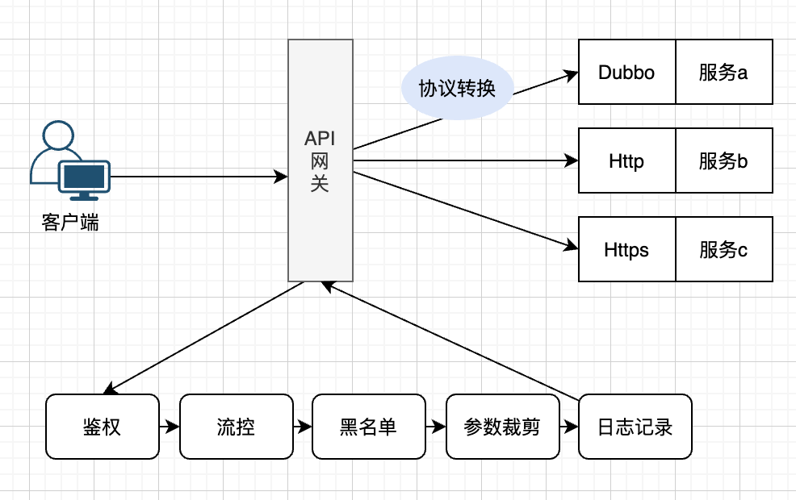
客户端发送经过API网关的请求流程如上图：
- 客户端向API网关发送请求，请求携带鉴权的token、参数、接口等信息
- API网关对请求进行token鉴权、流控、黑名单过滤、参数裁剪和日志记录等一系列流程处理，对不满足（鉴权/流控/黑名单等）流程的请求，API网关封装相应的响应信息立即响应请求；而满足流程的请求进入下一步。
- 满足上一步流程经过处理的请求经过相应的协议转换，由原来的https请求转换成接口提供方的协议（Dubbo/Http/Https）路由到对应的服务。
- 接口提供方响应请求到API网关，API网关响应请求到客户端。

请求限流
针对不同的项目需求，本系统可对不同的系统提供限流服务功能，本溪基于阿里开源工具Sentinel实现限流功能

熔断降级
熔断类似电路中的保险丝，当超过负荷或者电阻被击穿的时候自动断开对设备起到保护作用。在API网关中设置熔断的目的是快速响应请求，避免不必要的等待，比如某个API后端服务正常情况下1s以内响应，但现在因为各种原因出现堵塞大部分请求20s才能响应，虽然设置了10s的超时控制，但让请求线程等待 10s 超时不仅没有意义，反而会增加服务提供方的负担。
为此我们可以设置单位时间内超过多少比例的请求超时或者异常，则直接熔断链路，等待一段时间后再次尝试恢复链路。本系统通过Sentinel和Feign实现接口的熔断降级。

配置热更新
出于性能考虑网关在运行时要尽可能减小对 DB 的访问，设计上我们将 API、组件等关键内容进行redis缓存，这样一来性能是提升了，但也带来了新的问题，比如网关管理服务对API或者组件进行配置调整后如何及时更新到集群的各个网关节点。
针对配置热更新问题本系统分两个方面进行解决：
- 对系统配置属性，本系统使用nacos实现配置文件的热更新和微服务的注册发现。
- 对api、组件等关键内容，本系统引入消息中间件，网关管理服务实时对DB进行更新，如何异步的更新redis缓存，实现内容更新。

参数裁剪
参数裁剪功能需要将客户端请求的城市转换成服务方所需的参数。客户端携带access_token请求API网关时是不携带userID的，在API网关对access_token进行鉴权后可获取对应用户对userID。在路由到对应的服务前需要删除access_token参数，替换成userID。
参数裁剪还能对服务方不需要对参数进行删除，对参数中的特殊字符进行屏蔽（如sql注入）。

黑名单
本系统提供黑名单功能，在发现攻击系统、需要屏蔽特定用或特定角色人群等情况，可对特定的ip/参数/用户等实现黑名单功能。

